

Segurança Informática e nas Organizações

Projeto 3: Autenticação

**Autores:**

André Gual nº 88751

João Laranjo nº 91153

Índice

**Objetivos** **3**

**Introdução Teórica** **3**

Autenticação 3

Ataque Man-in-the-Middle (MITM) 3

TLS (Transport Layer Security) 3

Autenticação Desafio-Resposta 3

States 4

**Autenticação mecanismo de Desafio-Resposta.** **5**

Desenho do Protocolo 5

Descrição do Protocolo 6

Implementação 7

**Mecanismo para controlo de acesso** **9**

Desenho do Protocolo 9

Descrição do Protocolo 9

Implementação 10

**Autenticação Cartão de Cidadão.** **12**

Desenho do protocolo 12

Descrição do Protocolo 13

Implementação 14

**Protocolo para a autenticação do servidor** **16**

Desenho do protocolo 16

Descrição do protocolo 17

Implementação 18

**Validação de cadeias de certificados x509** **19**

Construção da cadeia de certificados(Servidor) 19

Construção da cadeia de certificados(Cartão de Cidadão) 20

Verificação de uma CRL ( Certificate Revocation List) 21

Implementação: 21

Validação dos Common Names 21

Implementação: 21

Validação das datas de validade 22

Implementação: 22

Validação das assinaturas 22

Implementação: 22

Validação do purpose 23

Implementação: 23

**Bibliografia** **24**

# Objetivos

Este trabalho tem como objetivo explorar os conceitos relacionados com o estabelecimento de uma sessão segura entre dois interlocutores. Para além disso, pretende-se explorar conceitos relacionados com a autenticação dos intervenientes na comunicação e o controlo de acesso a clientes.

# Introdução Teórica

#### **Autenticação**

Entendemos por **Autenticação**, o ato de confirmar ou reclamar a autoria e a veracidade de alguma coisa. Na área da segurança informática, a autenticação está fortemente relacionada com a desvio de informação e com a veracidade da mesma.

Existem diversos mecanismos de **Autenticação** - neste trabalho serão abordados:

* Utilizador - Senha
* Assinatura do Cartão de Cidadão (CC)

#### **Ataque Man-in-the-Middle (MITM)**

Em criptografia e segurança, o **ataque “homem-no-meio”** é um ataque onde a comunicação entre dois agentes é comprometida por um agente intermediário. Os agentes acreditam estar com uma ligação única entre eles, no entanto, existe um atacante que pode visualizar e alterar toda a transmissão de informação entres eles. Um ataque **MITM** pode acontecer quando se comunica numa rede wi-fi que não seja cifrada.

#### **TLS (Transport Layer Security)**

É um protocolo de segurança desenvolvido para estabelecer comunicações seguras numa rede de computadores. O principal objetivo deste protocolo é a privacidade e a integridade entre duas ou mais entidade.

* A ligação é segura ou “privada” devido à cifra simétrica usada na informação transmitida.
* A identidade dos intervenientes na comunicação é autenticada usando cifras públicas.
* A ligação é fiável pois em cada mensagem é integrado um “check” que permite confirmar a origem da mensagem e se o conteúdo da mesma foi alterado.

#### **Autenticação Desafio-Resposta**

É um conjunto de protocolos de segurança de comunicações onde um dos intervenientes envia um **Desafio** (“Challenge”) e o outro tem a responsabilidade de enviar uma **Resposta** válida (“Response”) para se autenticar.

O tipo mais comum nesta forma de autenticação é **User-Password**.

#### **States**

O controlo do estado do cliente e do servidor é feito através da variável *self.state*.

|  |  |
| --- | --- |
| **Estados do Cliente** | **Estados do Servidor** |
| STATE_CONNECT = 0 | STATE_CONNECT = 0 |
| STATE_CERT = 1 | STATE_CERT = 1 |
| STATE_RECEIVE_SIGNED_NONCE= 2 | STATE_CHALLENGE = 2 |
| STATE_CHALLENGE = 3 | STATE_CLIENT_CERT = 3 |
| STATE_CHALLENGE_ENCRYPTED= 4 | STATE_OPEN = 4 |
| STATE_CERT_SENT = 5 | STATE_DATA = 5 |
| STATE_CC_AUTH = 6 | STATE_CLOSE= 6 |
| STATE_OPEN = 7 |  |
| STATE_DATA = 8 |  |
| STATE_CLOSE = 9 |  |

# Autenticação mecanismo de Desafio-Resposta.

## Desenho do Protocolo

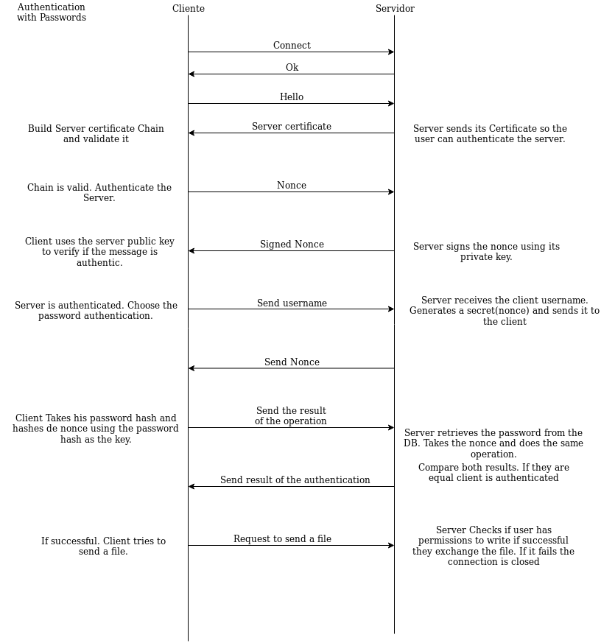

## 

## Descrição do Protocolo

Primeiramente o cliente envia simplesmente uma básica mensagem para o servidor de forma a estabelecer a conexão com o mesmo, sendo que o servidor responde ‘OK’ se estes se conectarem.

De seguida decidimos enviar uma mensagem ‘Hello’ do cliente para o servidor com o objetivo de informar o servidor de que o cliente quer começar uma troca de mensagens com o mesmo. (A primeira mensagem serve apenas para conexão. Esta serve para a indicação que queremos começar a comunicação em si).

O servidor responde então ao cliente enviando o seu certificado ao cliente de forma a ele poder autenticar o servidor ( será explicado mais detalhadamente mais tarde no relatório). O Cliente envia um nonce ao servidor sendo que este irá assiná-lo com a sua chave privada de forma a comprovar que é autêntico. O cliente irá verificar a autenticidade utilizando a chave pública do servidor (presente no certificado) no nonce assinado.

Assim que se garante a autenticidade do servidor, o cliente está pronto para se autenticar. Este protocolo aborda um processo de desafio-resposta utilizando a password do utilizador.

Para iniciar a autenticação o cliente envia o seu username para o servidor.

O servidor utiliza esse username e verifica se ele existe na sua base de dados de utilizadores. (Ficheiro de texto sendo que cada registo tem o formato : <USERNAME>:<Hash(Password)>:<Permissions><*BI>) O BI diz respeito à autenticação por cartão de cidadão e será explicado mais tarde no respetivo protocolo.

Caso o username exista na base de dados o servidor vai proceder à autenticação do cliente.

Para isso gera um desafio. No nosso caso utilizamos um nonce (random de 32 bytes). O servidor envia esse nonce para o cliente.

O cliente para se autenticar insere a sua password sendo que irá obter a hash da mesma que está também presente na base de dados do servidor. Para garantir a correta autenticação decidimos fazer o Hashing do nonce utilizando como key a hash da password do utilizador (HMAC): H(H(password), nonce).

Desta forma obtemos uma hash única para o cliente e que apenas o servidor a poderá obter também visto que este também tem a hash da password e é o único que qual o processo que está a ser utilizado.

O cliente envia então o resultado para o servidor e o servidor vai então realizar o mesmo processo do seu lado. Hashear a nonce que enviou utilizando a hash da password que está na base de dados associada ao username que recebeu. Para autenticar o cliente, o servidor verifica se os dois resultados são iguais. Caso sejam o cliente é autenticado , caso contrário a autenticação falha. Uma vantagem deste mecanismo é o facto de o resultado que é comparado ser utilizado apenas uma vez, visto que cada vez que nos autenticamos é gerado um novo nonce que irá produzir uma hash diferente.

Para terminar o protocolo o servidor envia uma mensagem com o resultado da autenticação do cliente e caso este seja negativo então a conexão entre os dois é fechada. De seguida é aplicado um protocolo para o controlo de acesso. Ou seja verificação de que um utilizador tem ou não permissão para enviar um ficheiro. Este protocolo será explicado a seguir.

## Implementação

Focando a atenção na autenticação do cliente em si, primeiramente o cliente envia o seu username para o servidor.

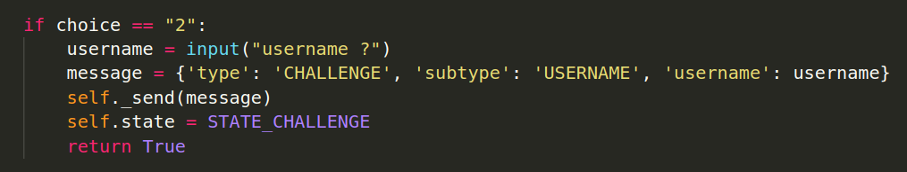

De seguida o servidor recebe o username do cliente. Lê o ficheiro(DB) que contém a informação dos utilizadores e caso o username esteja registado no ficheiro envia um nonce para o cliente.

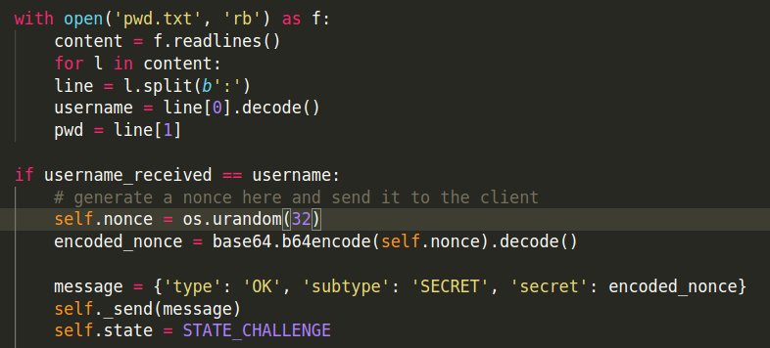

Depois o cliente recebe o nonce e vai processá-lo. Neste caso irá fazer uma hash do nonce com base na hash da sua password. O cliente envia o hashed_nonce ao servidor.

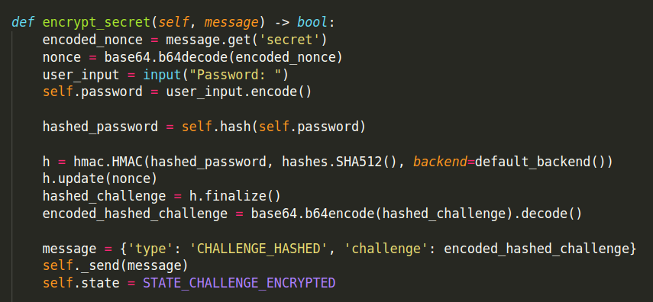

O servidor por sua vez irá agora verificar se o cliente se autentica ou não. Para isso faz o mesmo processo descrito em cima mas utilizando a hash da password contida no ficheiro e o nonce que enviou. O servidor faz também um controlo de acesso para saber se o cliente tem ou não permissão para enviar um ficheiro.

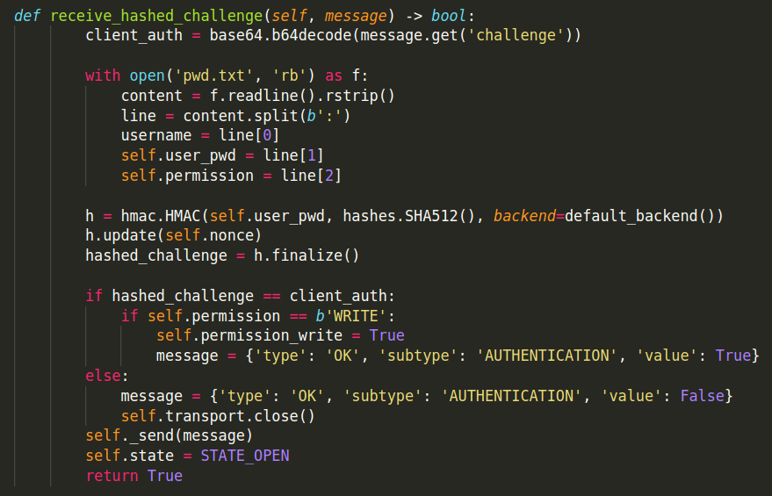

Após calcular a hash o servidor compara a mesma com a que recebeu do cliente. Se forem iguais o cliente é autenticado com sucesso.

# Mecanismo para controlo de acesso

## Desenho do Protocolo

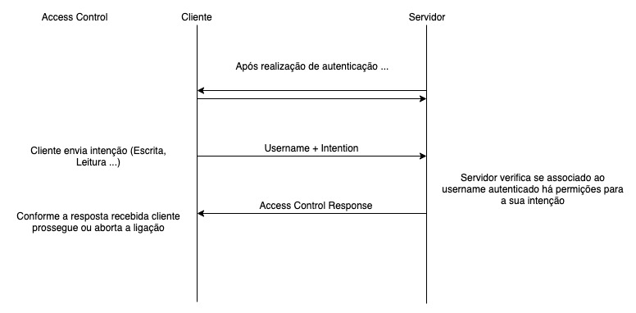

## 

## Descrição do Protocolo

O controlo de acesso é feito pelo servidor. Após ter existido uma autenticação positiva de determinado utilizador perante um servidor, o utilizador deve mostrar as suas “intenções”, isto é, deve enviar uma mensagem ao servidor a indicar que tipo de operação pretende realizar.

Ao receber uma mensagem com as intenções do cliente o servidor deve consultar o seu registo e verificar se o cliente tem permissões para realizar o seu pedido.

Se sim, envia uma resposta confirmando e possibilitando o utilizador de prosseguir com a operação. Se o utilizador não tiver permissões, a ligação é terminada.

Nota: Na realização deste trabalho foi utilizado como registo do servidor um ficheiro com o seguinte formato:

username : hash_password : permissões : BI

## 

## Implementação

O servidor contém um ficheiro com os utilizadores. Este contém o username, a hash da password, as permissões e o número de BI associado ao cartão de cidadão do utilizador.



Para a autenticação com senhas diretas, quando o servidor recebe o hashed_nonce e verifica se o cliente se pode autenticar, caso a autenticação seja bem sucedida, o servidor vai analisar o ficheiro que contém os utilizadores e verifica se a permissão associada ao user é a permissão ‘WRITE’.

## 

Para o caso da autenticação com o cartão de cidadão o servidor verifica a permissão que está associada ao número do BI que é lido do certificado do cliente.

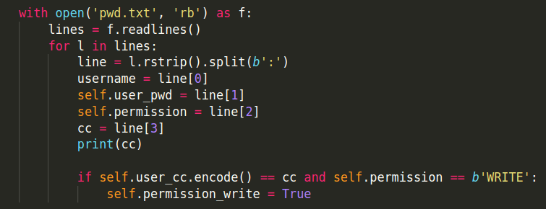

Como ambos os casos atribuem um valor booleano a um variável global, quando o servidor recebe um open do ficheiro, a variável é verificada.

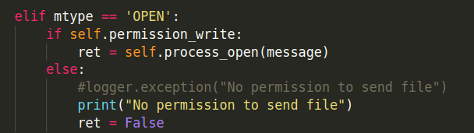

# 

# Autenticação Cartão de Cidadão.

## Desenho do protocolo

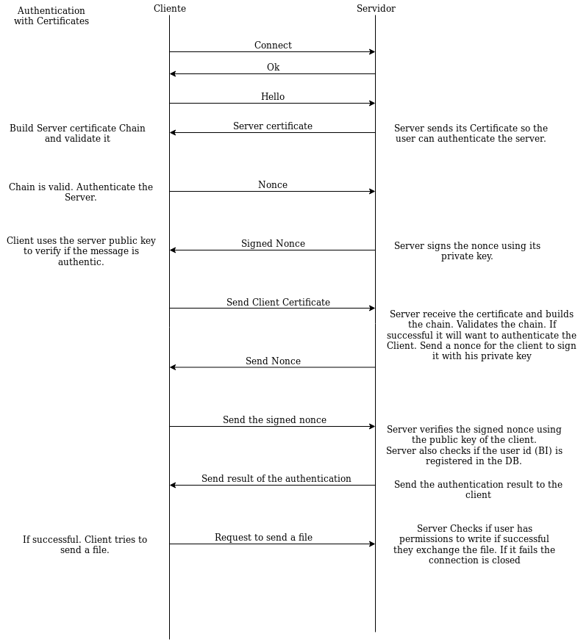

## 

## Descrição do Protocolo

De forma semelhante ao protocolo de autenticação por senhas, o cliente e o servidor estabelecem a conexão entre si através das mensagens de conexão.

O cliente envia depois a mensagem de “HELLO” para indicar ao servidor que está pronto para iniciar a comunicação.

Mais uma vez, o primeiro passo será autenticar o servidor através do certificado do mesmo e de uma nonce enviada pelo cliente. O servidor irá assinar essa nonce com a chave privada e o cliente com a chave pública do mesmo verifica a autenticidade do servidor.

Os dois protocolos diferem agora na forma em como o cliente se autentica. Quando o cliente escolheu a autenticação por senhas diretas este enviava o seu username para que o servidor obtivesse a hash da password.

Neste protocolo o cliente irá enviar o seu certificado base do cartão de cidadão que é lido de um leitor de smartcards. Assim o servidor recebe o certificado do cliente e obtém a chave pública da mesma.

O processo de autenticação do cliente é semelhante ao processo de autenticação do servidor. O servidor recebe o certificado do cliente e envia-lhe um nonce. O cliente irá assinar o mesmo nonce com a sua chave privada e de seguida envia para o seguidor o nonce assinado. Ao chegar ao servidor este irá utilizar a chave pública do cliente para verificar a autenticidade do mesmo. Para além disso, para mais tarde fazer o controlo de acesso é lido o número do BI do cliente. O servidor tem na base de dados um número de BI que representa um utilizador e tem as permissões associadas ao mesmo.

Finalmente o servidor envia ao cliente uma mensagem com o resultado da autenticação. Caso o utilizador seja autenticado com sucesso, poderá enviar um ficheiro caso tenha permissão para tal. Caso contrário a comunicação entre os dois termina.

**NOTA:** Não foi referido em cima mas será detalhado mais à frente no guião o facto de que sempre que o servidor ou o cliente recebe o certificado do outro vão ser construídas as cadeias de certificados de ambos e as mesmas vão ser validadas. Este processo envolve várias verificações tais como a validação das datas de expiração, a validação do purpose dos certificados, etc.

## Implementação

Se se desejar autenticar com o cartão de cidadão, após ser validado o servidor, é feita uma leitura ao Cartão de Cidadão do utilizador.

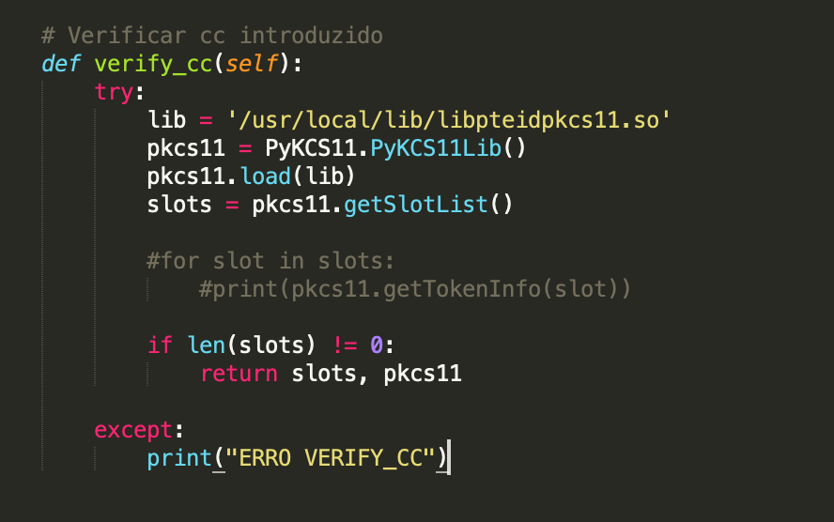

Através da função *“verify_cc()”* podemos garantir que o Cartão de Cidadão foi introduzido e que é possível a leitura do mesmo.

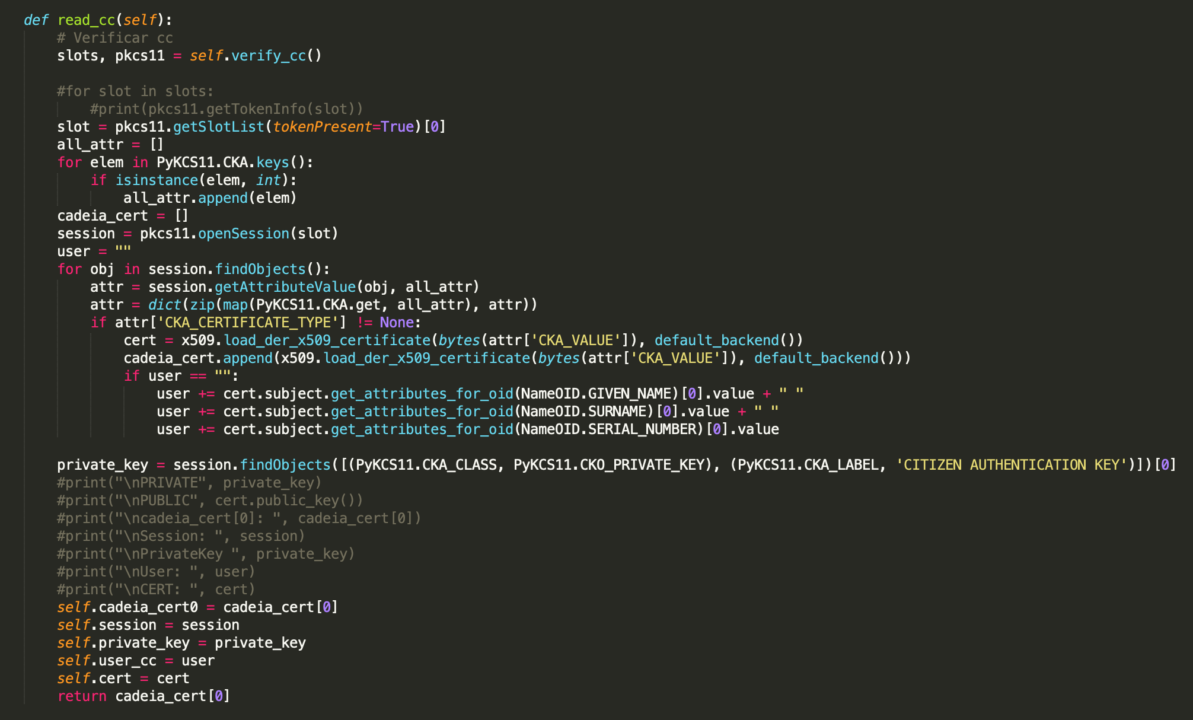

Com a função *“read_cc()”* é feita a leitura e o carregamento de algumas informações e dados úteis do cartão. São guardados em memória os certificados, a sessão, a chave privada, o nome e o número e o certificado do cartão.

O certificado é de seguida enviado para o servidor.

O servidor deve validar e de seguida enviar um *“nonce”* para o cliente.

Quando recebe o *“nonce”*, o cliente deve assinar esse *“nonce”* com a chave privada proveniente do seu cartão de cidadão e enviar uma mensagem ao servidor com o *“nonce”* assinado.

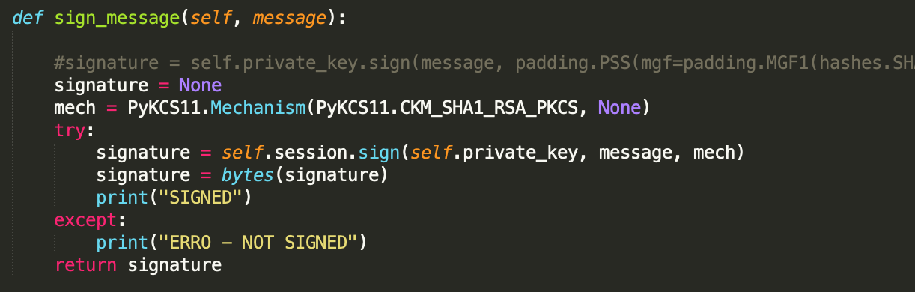

Após ter recebido a mensagem assinada, o servidor deve fazer a sua verificação.

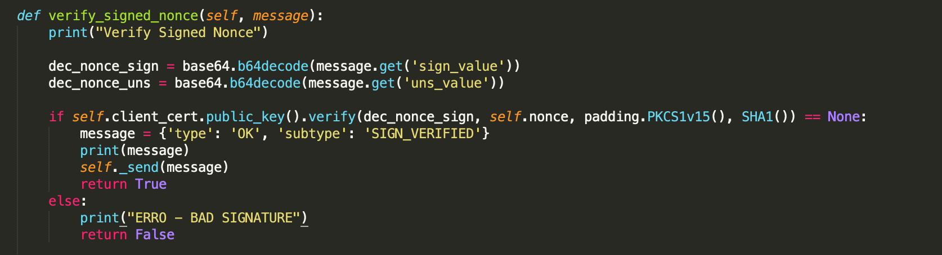

Se a verificação for positiva o servidor deve então enviar mensagem para o cliente informando qual o resultado da verificação e, se se pode prosseguir a transferência/comunicação entre servidor e o cliente.

# 

# Protocolo para a autenticação do servidor

## Desenho do protocolo

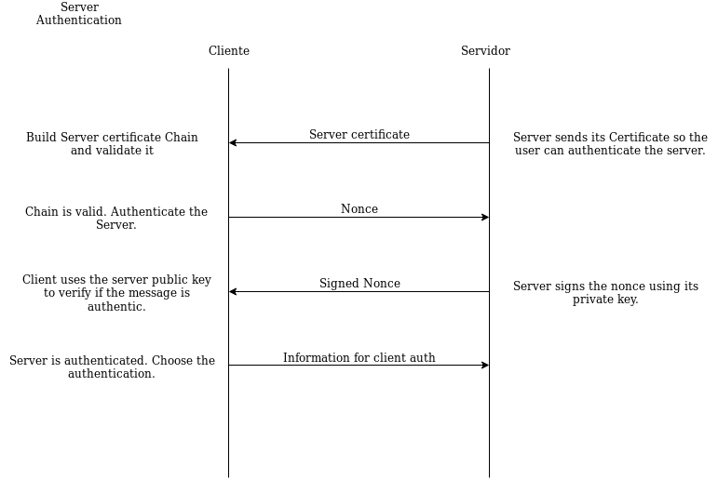

## 

## 

## 

## 

## 

## 

## Descrição do protocolo

O cliente deve autenticar o servidor imediatamente após a mensagem de ‘HELLO’. Sem esta autenticação não temos garantias de que estamos a comunicar com quem desejamos.

Primeiramente, o servidor envia o seu certificado e o cliente irá construir a sua cadeia de certificados e proceder à validação da mesma.

Caso esta cadeia obtenha um resultado positivo face à validação o cliente irá então fazer o processo de autenticação do servidor.

Este processo segue por base a autenticação de desafio resposta que o servidor utiliza para autenticar o cliente.

O cliente envia um nonce para o servidor para que o mesmo o assine com a sua chave privada. Visto que o certificado do servidor foi enviado anteriormente, o cliente tem a chave pública do mesmo. Após o servidor assinar o nonce envia este de volta para o cliente de forma a este poder validá-lo.

O cliente verifica o *“nonce”* assinado utilizando a chave pública do servidor. Caso o resultado seja positivo o servidor é autenticado com sucesso e o cliente tem garantias que está a comunicar com quem deseja.

## 

## Implementação

Após receber o certificado do servidor, para verificar a sua autenticidade, o cliente gera um *“nonce”.*

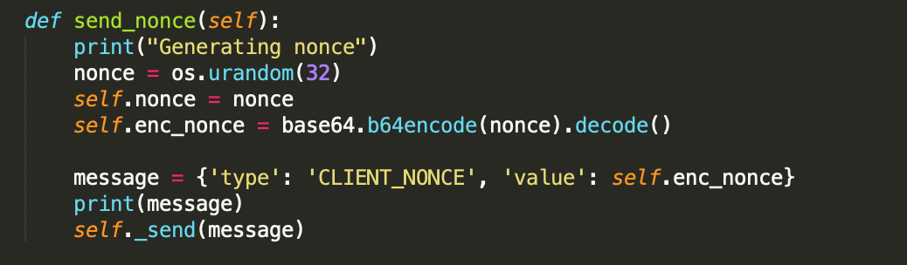

Assim que o *“nonce”* é recebido no servidor, este deve assiná-lo com a sua chave privada e enviá-lo para o cliente.

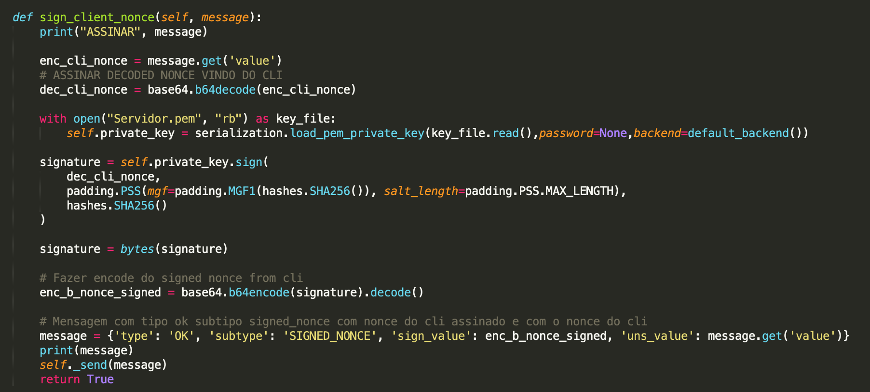

Quando o *“nonce”* (depois de ter sido assinado) é recebido o cliente procede à sua verificação. Para tal, compara o *“nonce”* assinado pelo servidor (com a chave privada do servidor) com o *“nonce”* que tinha gerado e enviado. Para tal é usada a chave pública recebida com o certificado do servidor.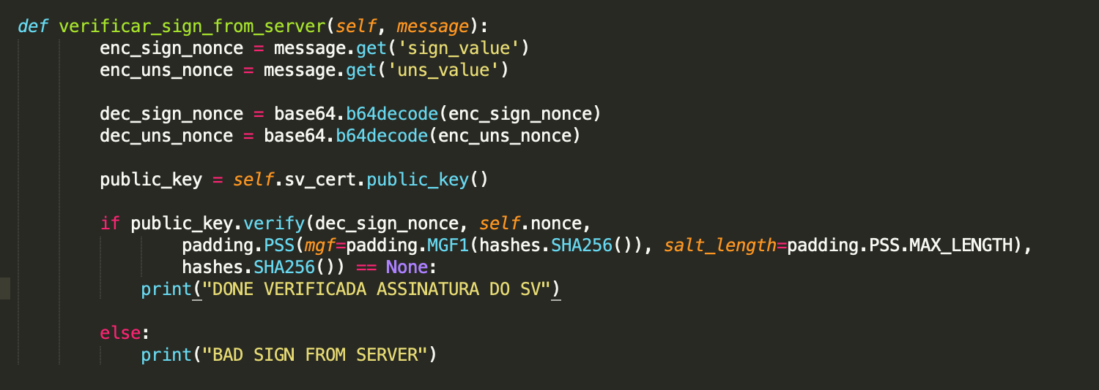

# Validação de cadeias de certificados x509

Como se pode observar na imagem descritiva do processo de autenticação do servidor sempre que o cliente recebe o certificado do servidor este constrói a sua cadeia de certificação e procede à validação da mesma.

Na verdade o mesmo processo ocorre também quando o cliente se quer autenticar através do cartão do cidadão visto que envia o seu certificado para o servidor. O servidor constrói a cadeia de certificados do cliente e faz a sua validação.

## Construção da cadeia de certificados(Servidor)

Para a construção da cadeia do servidor é feito o load dos certificados. A função load_cert() que dá load ao certificado raiz, guarda o certificado num dicionário para mais tarde ser utilizado na função get_issuers(cert). A função get_issuers(cert) dá append de cert a uma lista. Vai buscar ao dicionário cada issuer e chama a função recursivamente até encontrar um certificado auto-assinado.

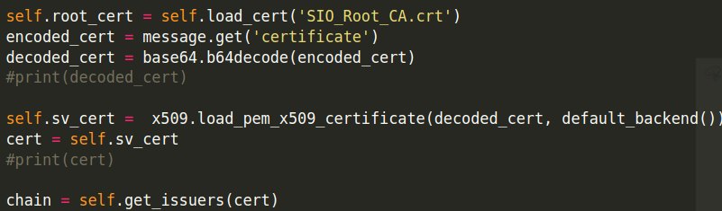

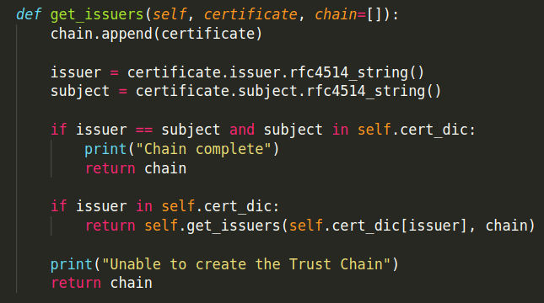

## Construção da cadeia de certificados(Cartão de Cidadão)

Para a construção da cadeia de certificados do cartão de cidadão primeiramente são carregados dois dicionários. Um é o dicionário roots que contém todos os certs da pasta /etc/ssl/certs onde vai estar contido o certificado raiz. O outro é o dicionário intermediates é preenchido através do carregamento de todos os certificados intermédios do cc.

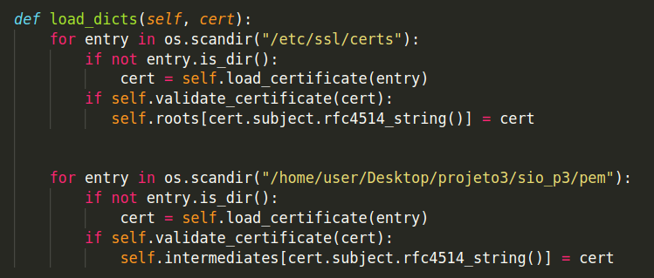

A cadeia em si é construída de maneira semelhante à do servidor.

É uma função recursiva que termina quando o issuer e o subject do certificado forem iguais, ou seja, é um certificado auto-assinado. Para além disso têm que estar no dicionário roots.

A cadeia é construída com o append do certificado a ser avaliado à lista chain.

O pensamento é verificar se o issuer está no dicionário de certificados intermédios. Caso esteja é chamada a função para o certificado do issuer. Caso não esteja verificamos se está no roots porque pode ser uma CA raiz.

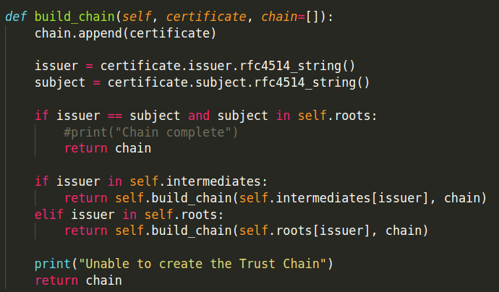

A validação das cadeias na nossa implementação consiste num conjunto de validações:

1. Verificação de uma CRL ( Certificate Revocation List)
2. Validação dos Common Names
3. Validação das datas de validade
4. Validação das assinaturas
5. Validação do purpose

## Verificação de uma CRL ( Certificate Revocation List)

Neste processo é carregada uma crl e é feita uma verificação sobre cada um dos certificados da cadeia de certificados correspondentes. Se alguns dos certificados da cadeia se encontrar presente na CRL então a cadeia não é válida.

### Implementação:

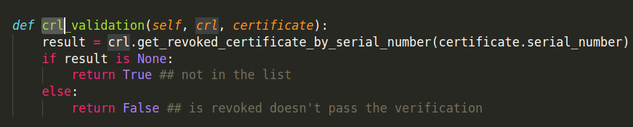

## Validação dos Common Names

Neste processo são avaliados dois parâmetros. Para cada certificado da cadeia é verificado qual é o nome indicado no seu issuer, e para o certificado do seu issuer é obtido o common name do mesmo. De seguidas os dois são comparados e se forem diferentes a validação falha.

### Implementação:

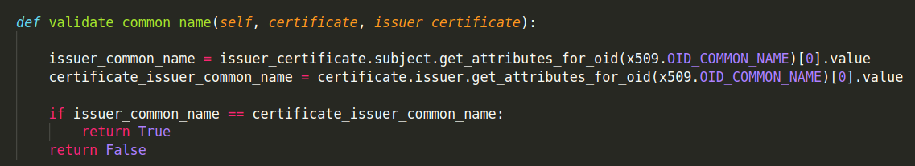

## Validação das datas de validade

Neste processo são verificadas as datas de emissão e de expiração de cada certificado. Comparamos as mesmas à data atual e verificamos se o certificado é válido.

### Implementação:

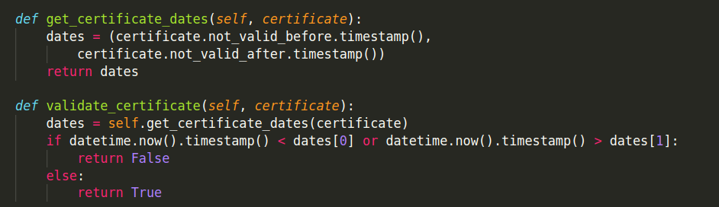

## Validação das assinaturas

Neste processo é verificado o campo signature de cada certificado. Este é emitido pela chave privada do issuer. É usada a chave pública do issuer para validar a assinatura.

### Implementação:

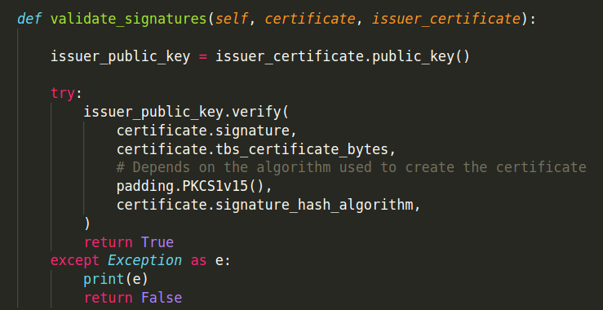

## Validação do purpose

Este processo envolve verificar o campo purpose dos certificados. O purpose é um campo de um certificado que diz qual o objetivo do mesmo, isto é, em que é que o mesmo será utilizado.

No caso do certificado do servidor é verificada a o campo EXTENDED_KEY_USAGE. Este campo possui um parâmetro SERVER_AUTH que indica que o certificado é utilizado em TLS web server authentication. No nosso caso verificamos se o servidor possui este campo ao verificar se existe no extended_key_usage a dotted_string que corresponde ao SERVER_AUTH.

### Implementação:

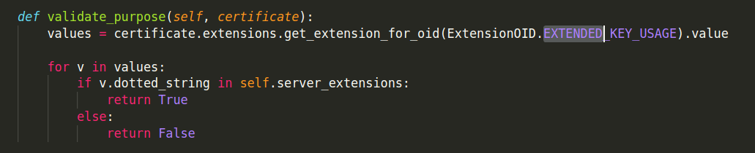

No caso do certificado do cliente:

* Para o certificado próprio do utilizador é verificado o parâmetro digital_signature da KEY_USAGE do certificado. Este terá o valor true pois o certificado é utilizado para verificar assinaturas digitais.



* Para os restantes certificados da cadeia de certificados é verificado o parâmetro key_cert_sign da KEY_USAGE. Este terá o valor true pois a chave pública de cada certificado é utilizada para verificar assinaturas.



# Exemplo de Execução

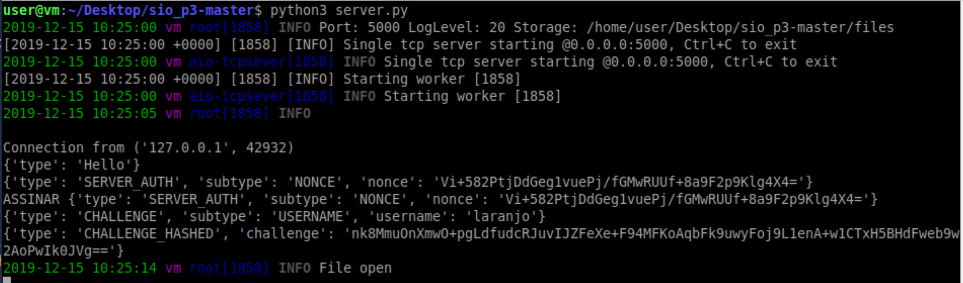

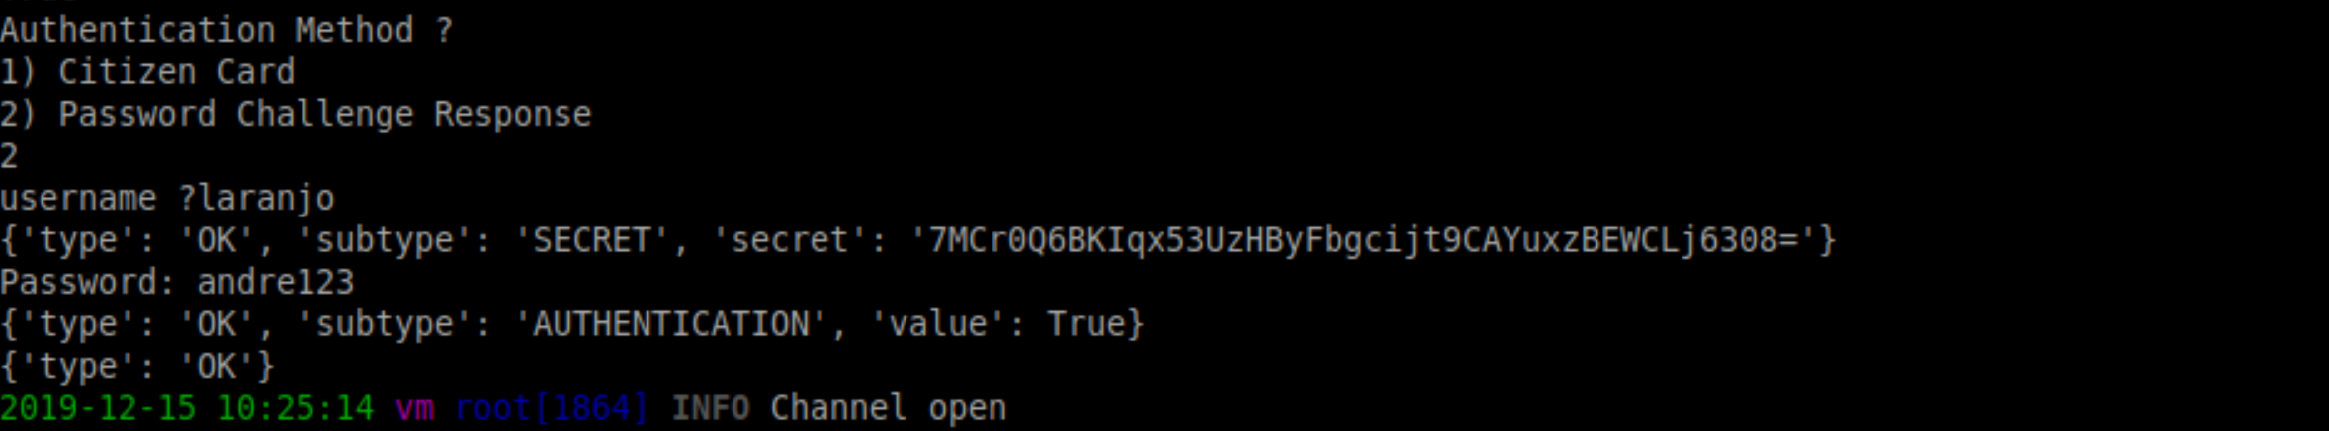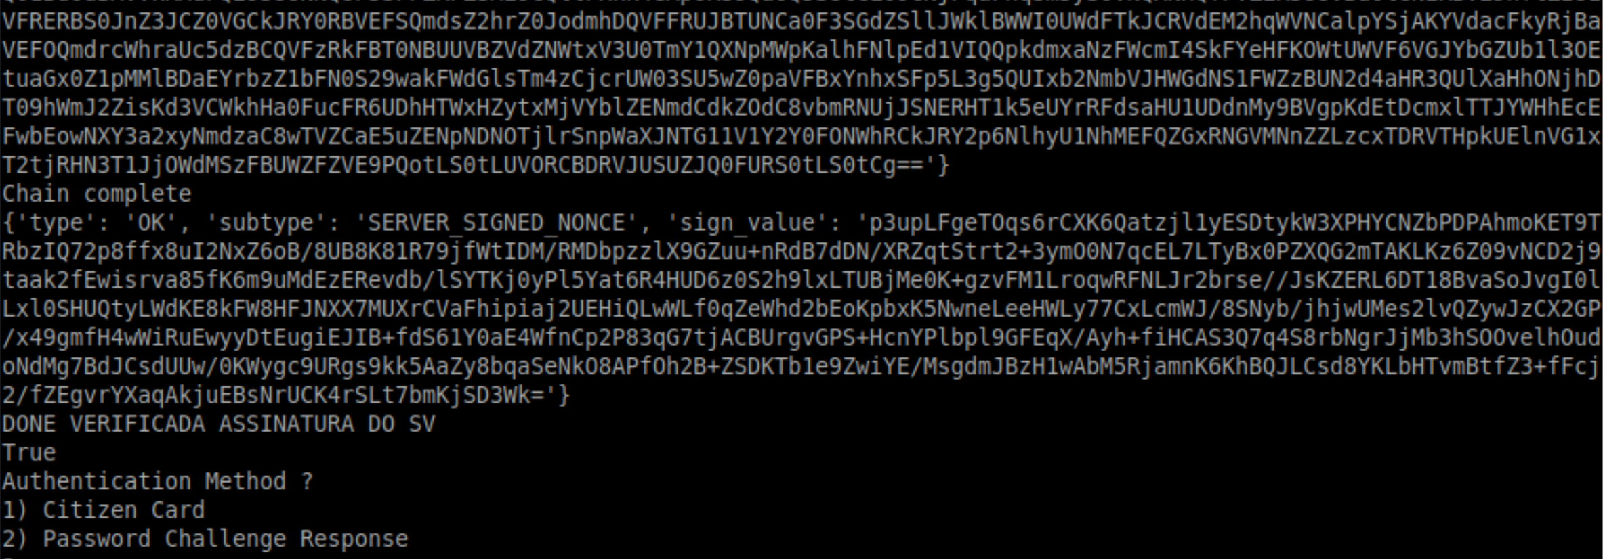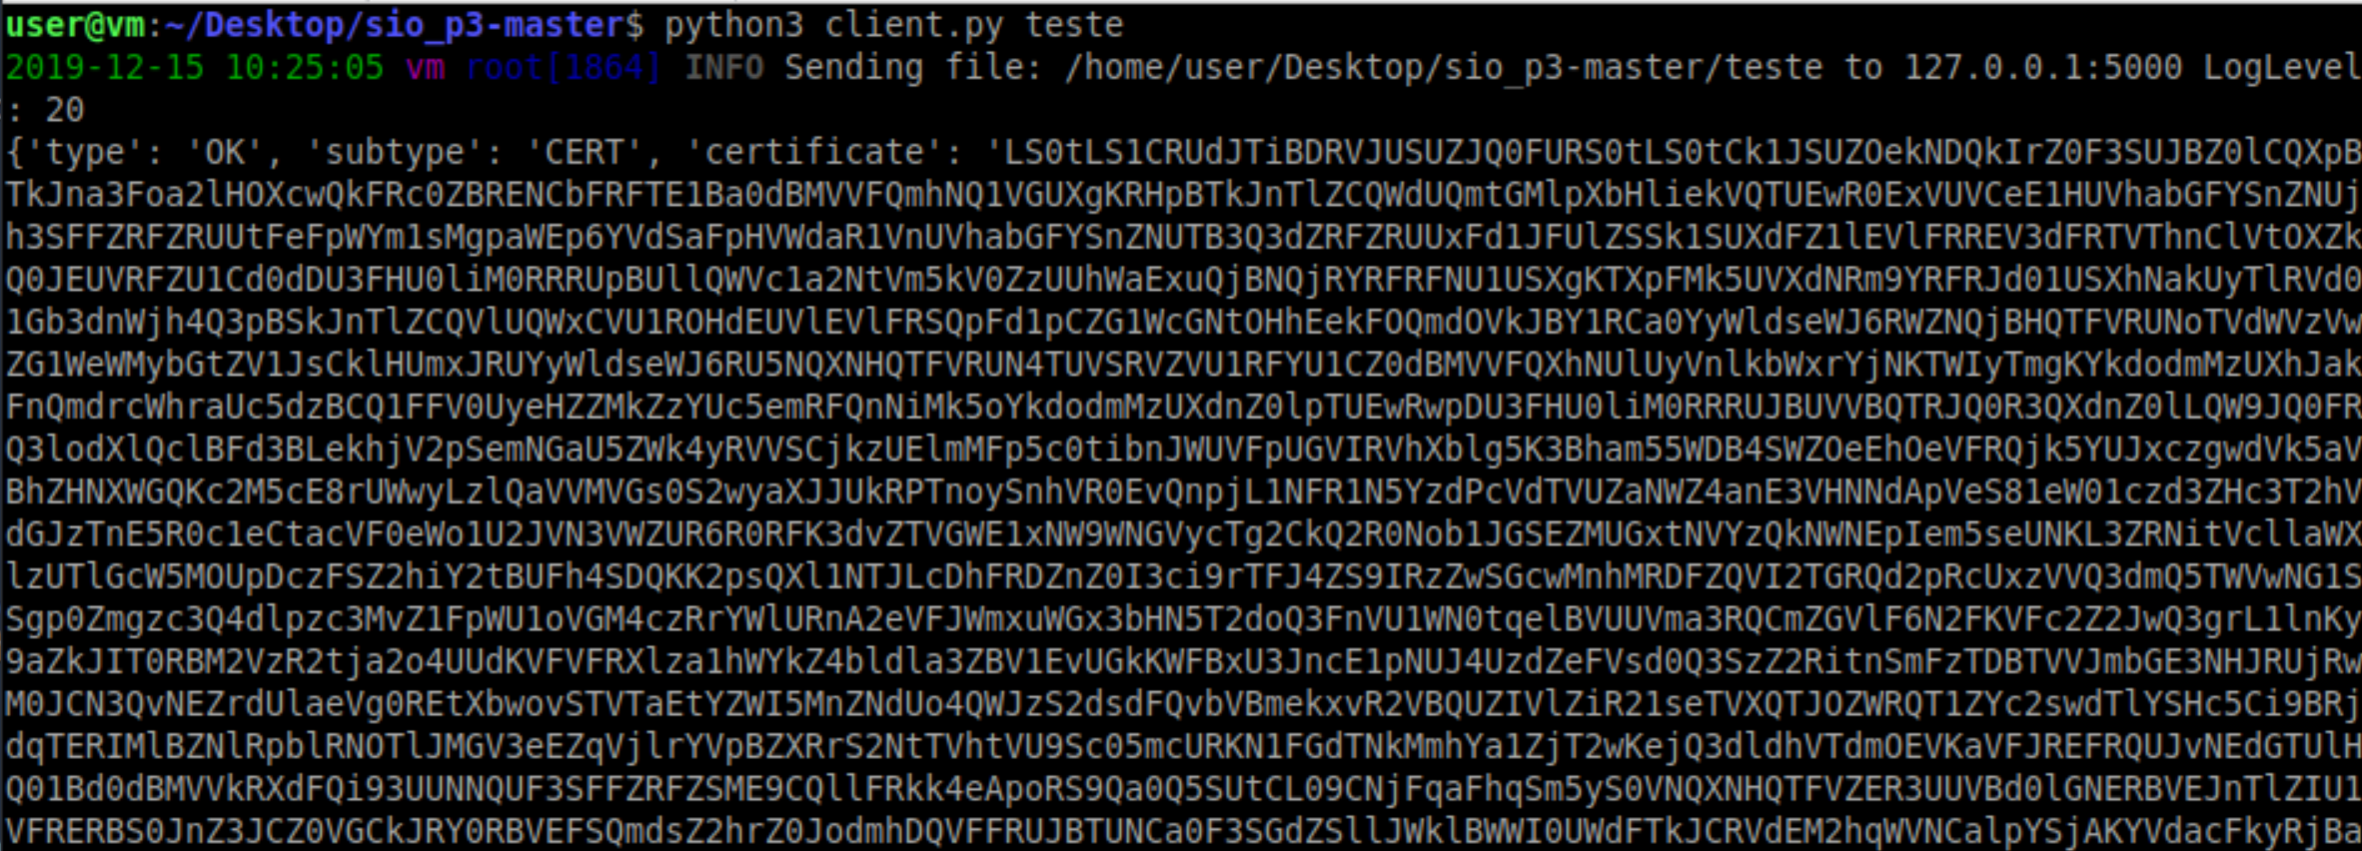

Com CC (Nota - No servidor não temos o número do CC do cliente com objetivo de dar permission denied para escrita):

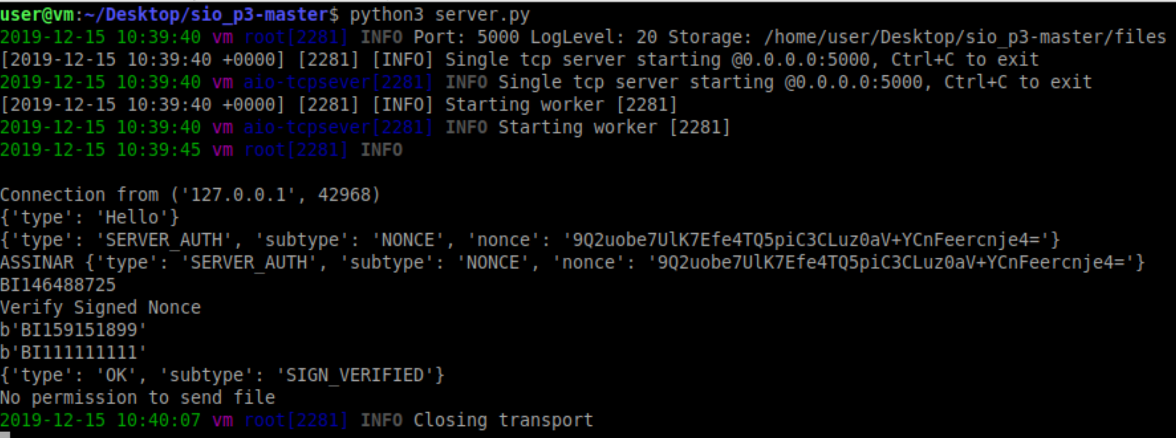

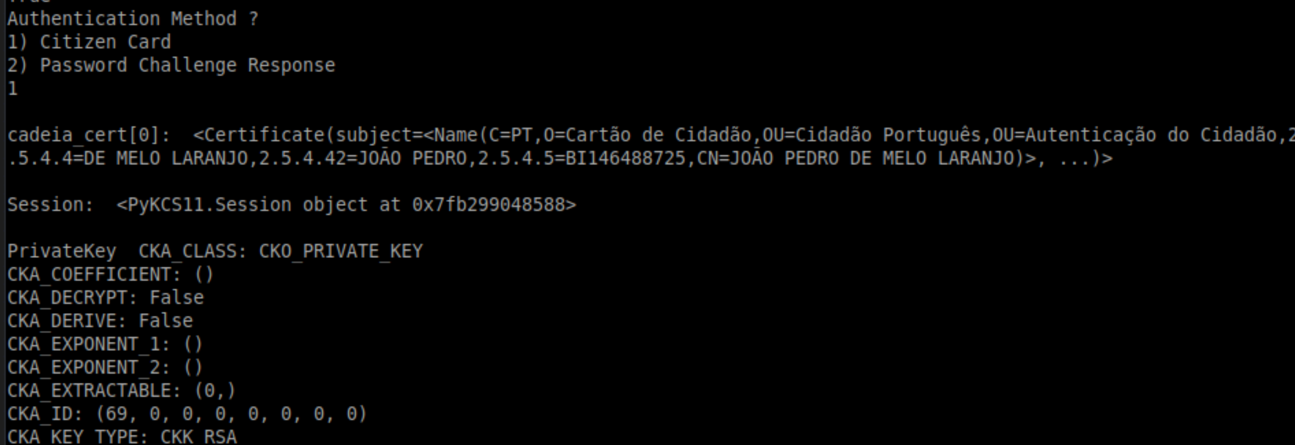

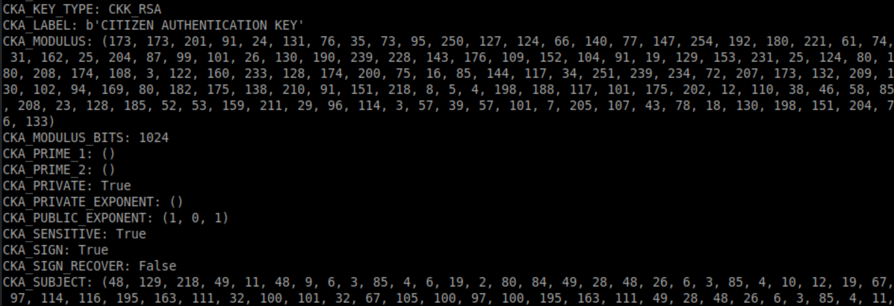

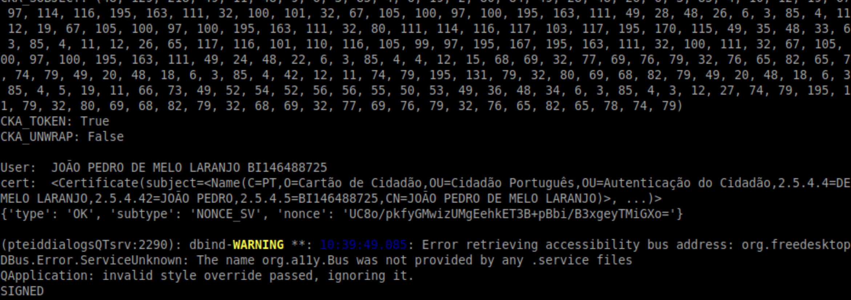

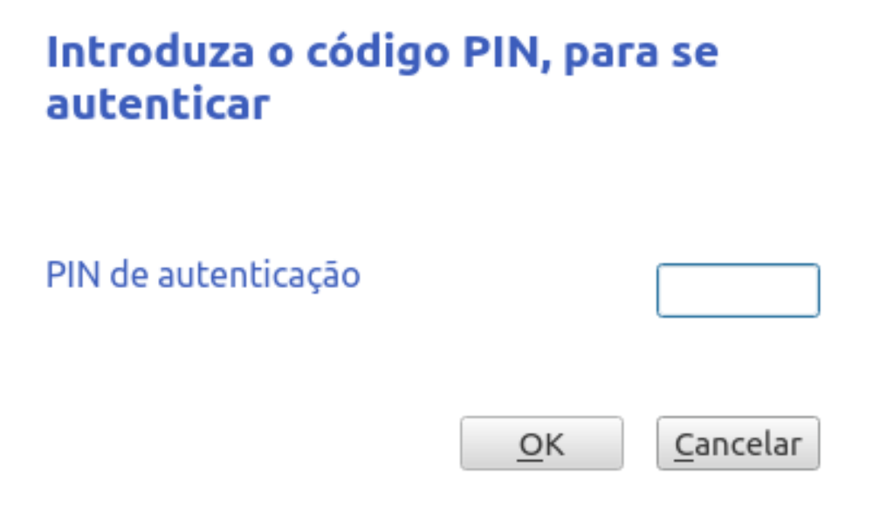

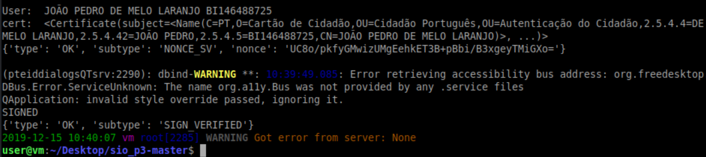

# Bibliografia

<https://pt.wikipedia.org/wiki/Autentica%C3%A7%C3%A3o>

<https://en.wikipedia.org/wiki/Man-in-the-middle_attack>

<https://en.wikipedia.org/wiki/Transport_Layer_Security>

<https://en.wikipedia.org/wiki/Challenge%E2%80%93response_authentication>

<https://en.wikipedia.org/wiki/Cryptographic_nonce>

<https://en.wikipedia.org/wiki/Certificate_revocation_list>

<https://cryptography.io/en/latest/hazmat/primitives/asymmetric/rsa/#signing>

<https://cryptography.io/en/latest/hazmat/primitives/asymmetric/rsa/#verification>